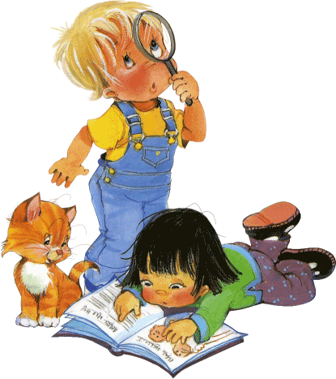
Технология исследовательской деятельности в ДОУ
“Расскажи – и я забуду, покажи – и я запомню,
дай попробовать – и пойму”.
(Китайская пословица)

Цель исследовательской деятельности в детском саду - сформировать у дошкольников основные ключевые компетенции, способность к исследовательскому типу мышления.
Исследовательская деятельность - это особый вид интеллектуально-творческой деятельности на основе поисковой активности и на базе исследовательского поведения; это активность ребенка, направленная на постижение устройства вещей, связей между явлениями окружающего мира, их упорядочение и систематизацию.
Задачи исследовательской деятельности:
*Расширить и систематизировать элементарные естественнонаучные и экологические представления детей.
*Формировать навыки постановки элементарных опытов и умения делать выводы на основе полученных результатов.
*Развивать стремление к поисково-познавательной деятельности.
*Способствовать овладению приемами практического взаимодействия с окружающими предметами.
*Развивать мыслительную активность, умение наблюдать, анализировать, делать выводы.
*Воспитывать интерес к познанию окружающего мира.
*Стимулировать желание детей экспериментировать.
Формы:
Коллективная
Подгрупповая
Индивидуальная
Основные методы:
эвристические беседы;
- опыты и эксперименты;
- наблюдения;
- фиксация результатов: наблюдений, опытов, экспериментов, трудовой деятельности;
- «погружение» в краски, звуки, запахи и образы природы;
- использование художественного слова;
- дидактические игры, игровые обучающие и творчески развивающие ситуации;
- трудовые поручения, действия.
Основным методом детской исследовательской деятельности является экспериментирование.
Главное достоинство этого метода – контакт ребенка с предметами или материалами, что дает детям реальное представление об объекте, его свойствах, качеств, возможностей.

Структура детского экспериментирования
*постановка проблемы, которую необходимо разрешить;
*целеполагание (что нужно сделать для решения проблемы);
*выдвижение гипотез (поиск возможных путей решения);
*проверка гипотез (сбор данных, реализация в действиях);
*анализ полученного результата (подтвердилось или не подтвердилось);
*формулирование выводов.
СВЯЗЬ ДЕТСКОГО ЭКСПЕРИМЕНТИРОВАНИЯ С
ДРУГИМИ ВИДАМИ ДЕЯТЕЛЬНОСТИ»
- Формирование элементарных
математических представлений
- Развитие речи
- Художественное творчество
- Познание
- Укрепление здоровья
- Труд
- Чтение художественной литературы
- Физическое воспитание

Содержание познавательно-исследовательской деятельности:
1. Опыты (экспериментирование)
⎫ Состояние и превращение вещества.
⎫ Движение воздуха, воды.
⎫ Свойства почвы и минералов.
⎫ Условия жизни растений.
2 .Коллекционирование (классификационная работа)
⎫ Виды растений.
⎫ Виды животных.
⎫ Виды строительных сооружений.
⎫ Виды транспорта.
⎫ Виды профессий.
3. Путешествие по карте
⎫ Стороны света.
⎫ Рельефы местности.
⎫ Природные ландшафты и их обитатели.
⎫ Части света, их природные и культурные «метки» - символы.
4. Путешествие по «реке времени»
⎫ Прошлое и настоящее человечества (историческое время) в «метках» материальной цивилизации (например, Египет — пирамиды).
⎫ История жилища и благоустройства.

Опыты и эксперименты дают ребенку возможность самому найти ответы на вопросы:

Ужасно интересно,
Все то, что неизвестно!
Ужасно неизвестно,
Все то, что интересно!

Г. Остер
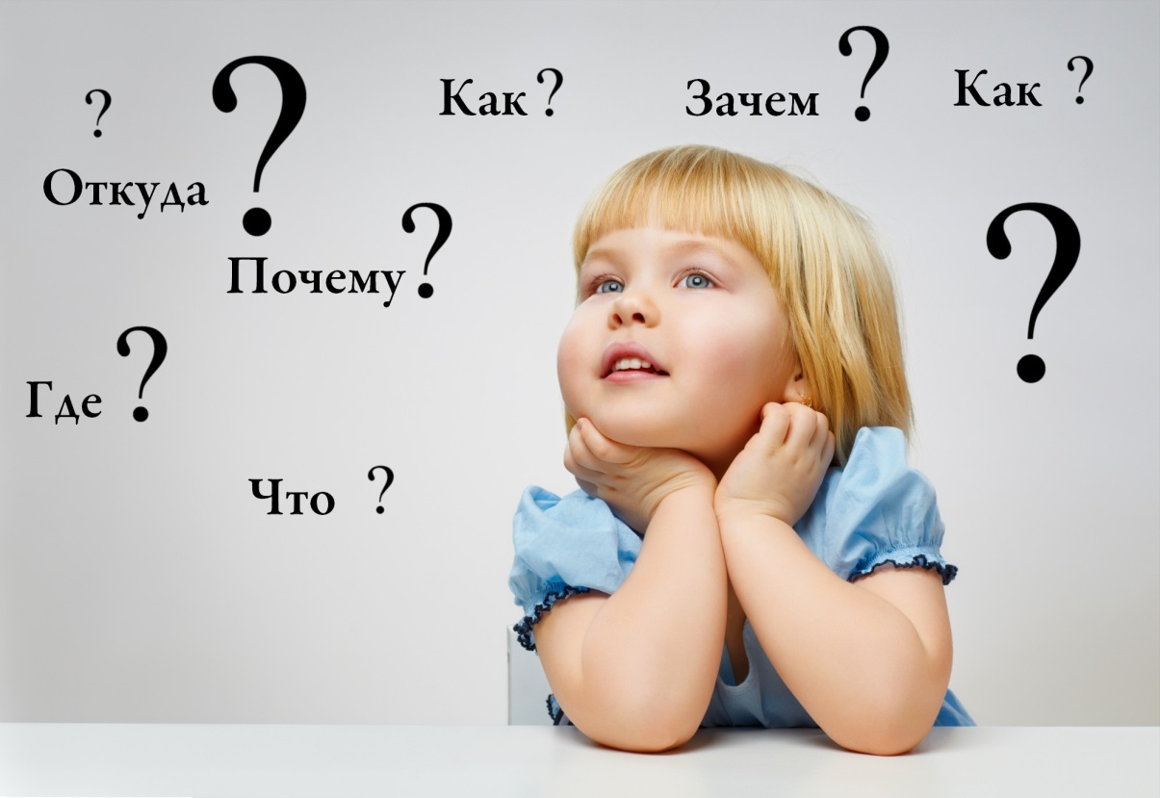
Подготовила Бочкова И.В.

